Наименования блюд | Выход блюда, г | Ингредиенты | Брутто, г |  | 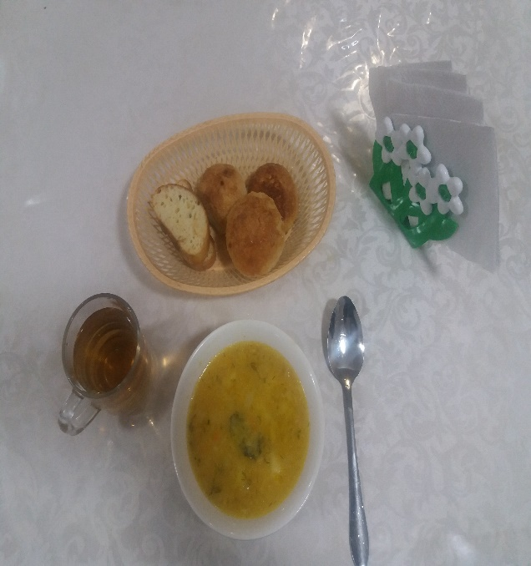
Суп гороховый | 200/20 | Картофель | 80
Суп гороховый | 200/20 | Горох | 16
Суп гороховый | 200/20 | Лук | 24
Суп гороховый | 200/20 | Морковь | 24
Суп гороховый | 200/20 | Масло слив | 4
Суп гороховый | 200/20 | Мясо груд | 40
Суп гороховый | 200/20 | Соль йодир. | 0.001
Суп гороховый | 200/20 | м/р | 4
Суп гороховый | 200/20 | зелень | 2
Пряник медовый | 70 | Мука фор. в/с | 50
Пряник медовый | 70 | сахар | 10
Пряник медовый | 70 | Яйцо | 3
Пряник медовый | 70 | Масло слив | 10
Пряник медовый | 70 | Соль йодир. | 0.001
Пряник медовый | 70 | Ванилин | 0.001
Пряник медовый | 70 | Мед | 30
Пряник медовый | 70 | Разрыхлитель | 1
Сок натур | 200 | Сок натур | 200
Хлеб р/п | 20 | Хлеб | 20
Калорийность, ккал |  |  |  | 491,1

